**                                          **

**LABORATORIO DE INGENIERÍA DE CONTROL**

**CURSO 2018/19**

**PRÁCTICA Nº: 3**

**Título: MODELADO Y ANÁLISIS DE SISTEMAS EN VARIABLES DE ESTADO .**

**APELLIDOS, NOMBRE: Martínez Trapiello, Alberto**

**NÚMERO DE MATRICULA: 52731**

**INTRODUCCIÓN**

A partir de este momento pasamos del modelo de “caja negra”, usado hasta ahora tanto para el modelado como para el control, a el modelo del espacio de estados. Este nuevo modelo nos permitirá definir el sistema como una serie de estados, lo cual permitirá acceder a los estados intermedios, que hasta ahora quedaban ocultos en el interior de la caja negra. Esto ofrece una cantidad de ventajas, ya que por un lado se empieza a operar con matrices, se reduce un sistema de ‘n’ orden a ‘n’ sistemas de primer orden, pero sobre todo es el acceso a las variables intermedias lo que da la mayor ventaja ya que no sólo se controla entrada y salida, si no que se pueden estimar variables que pueden ser inaccesibles o muy peligrosas (como ejemplo la medida de la sudoración de las plantas de un invernadero o una central nuclear).

Para poder empezar a acostumbrarnos al uso de las matrices del espacio de estados, empezamos con el modelado de un sistema con dos masas y dos muelles:

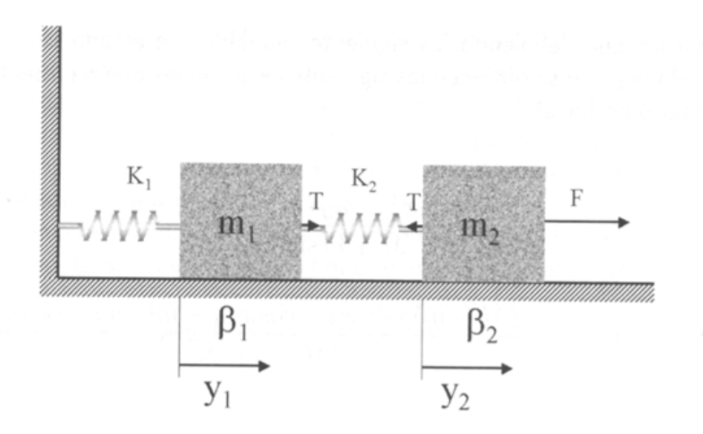

**ONTENER EL MODELO DE VARIABLES DE ESTADO**

Del estudio del sistema sacamos las ecuaciones diferenciales que rigen su dinámica, y de ellas sacamos las matrices del espacio de estados.

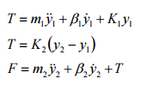

Quedando las siguientes matrices de estados:

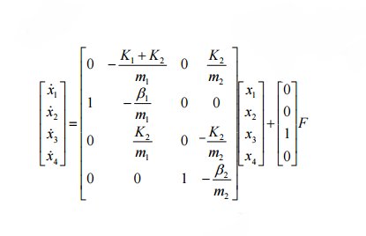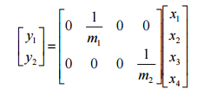

Una vez introducidas las matrices en Matlab se procederá a comprobar la respuesta del sistema ante las distintas entradas mediante las funciones de “step”, y “lsim” con las distintas entradas.

**SALIDA ANTE ESCALÓN:**

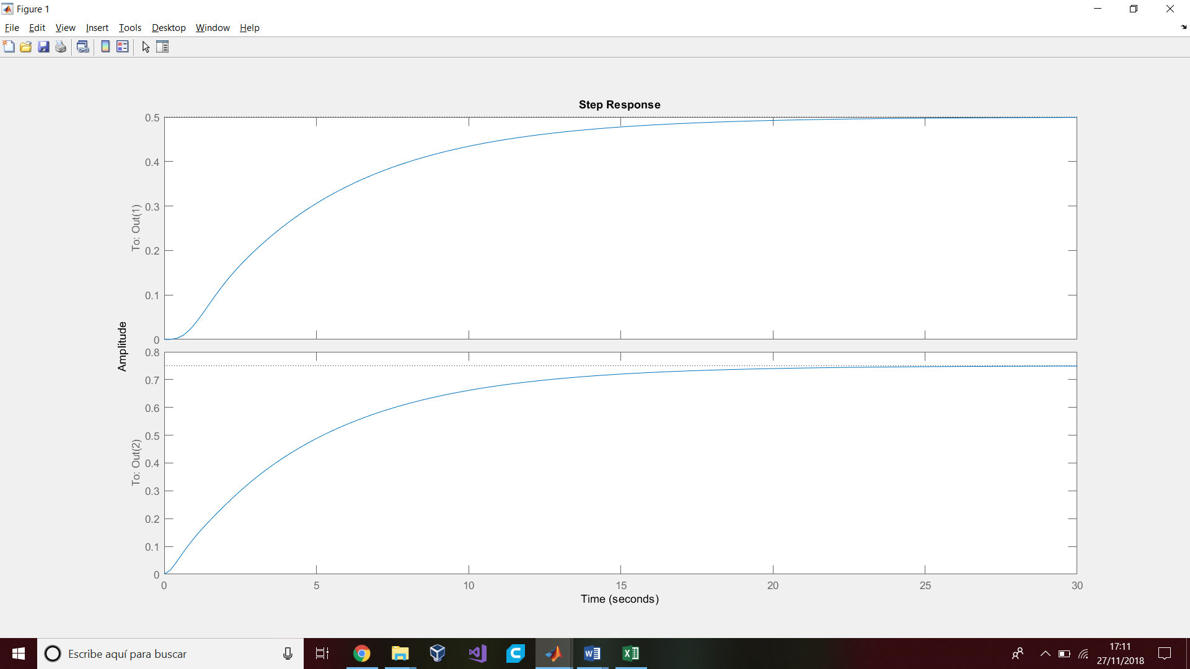

Se puede ver que ambas respuestas son sobreamortiguadas, sobretodo en el caso de la primera que se ve que tiene un punto de inflexión al poco de comenzar. Se nota que es notablemente lento, lo cual puede ser lógico al tratarse de un sistema físico con masas y muelles. Incluso parece que tiene error en régimen permanente notable.

**SALIDA ANTE RAMPA:**

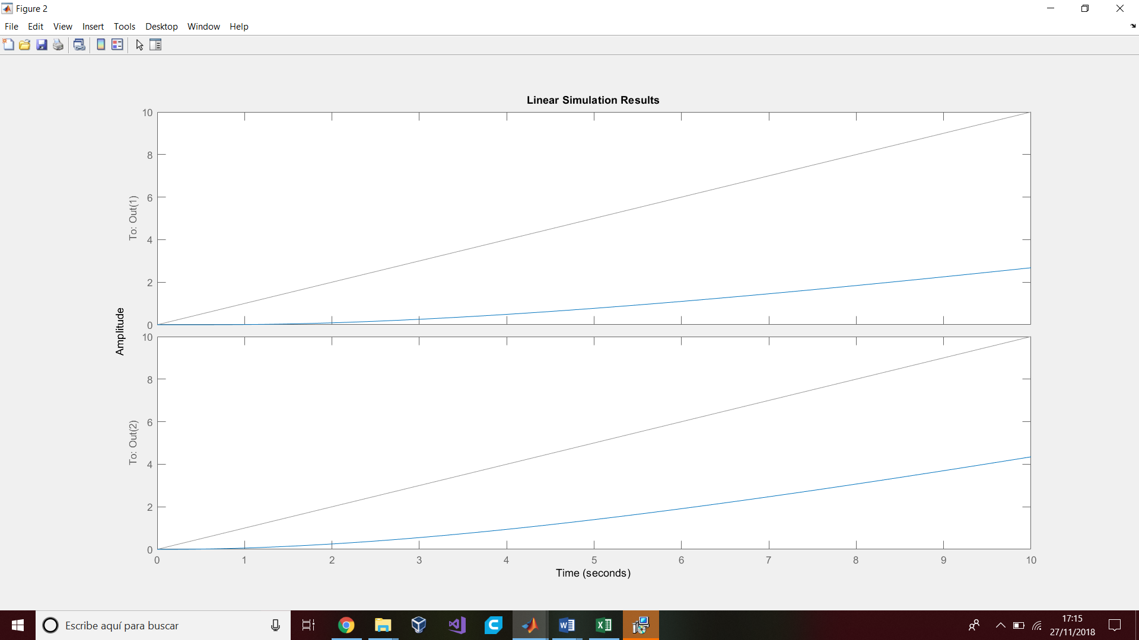

Ante la rampa la respuesta se sigue denotando lenta y no sigue correctamente la salida, lo cual se correlaciona con el error en régimen permanente ante el escalón, ya que si tiene error en posición debería tenerlo a su vez en velocidad.

**SALIDA ANTE PARÁBOLA:**

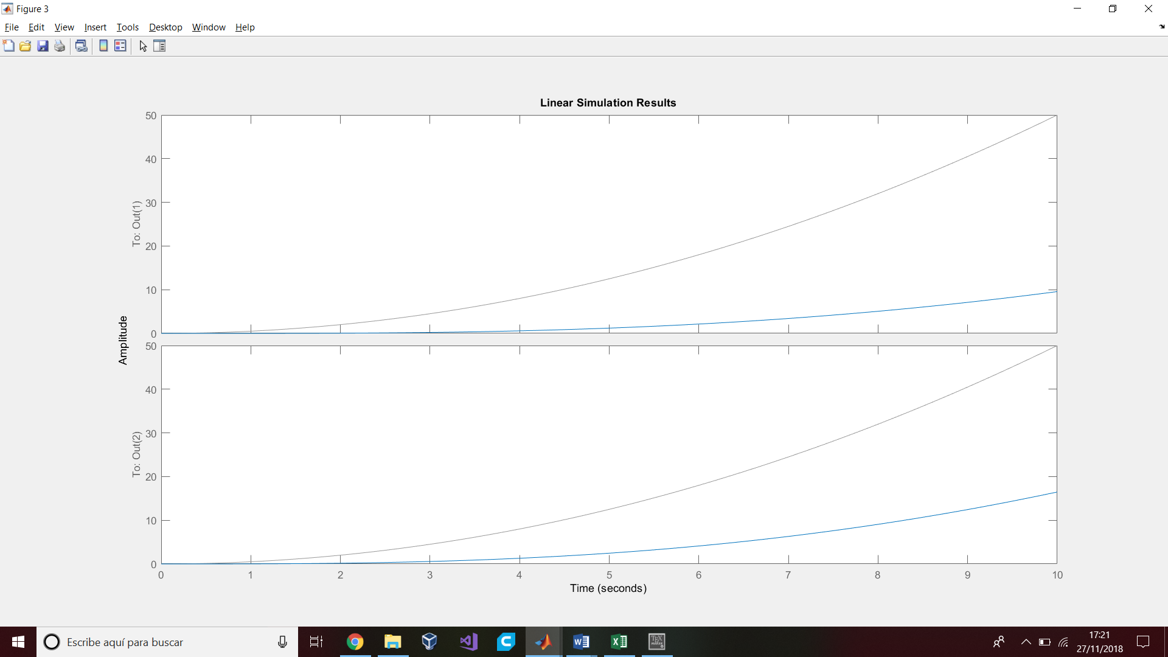

Por último la respuesta a la parábola sigue arrojando resultados similares a los anteriores de sistema lento, impreciso y no oscilatorio.

**SALIDA ANTE CONDICIONES INICIALES**

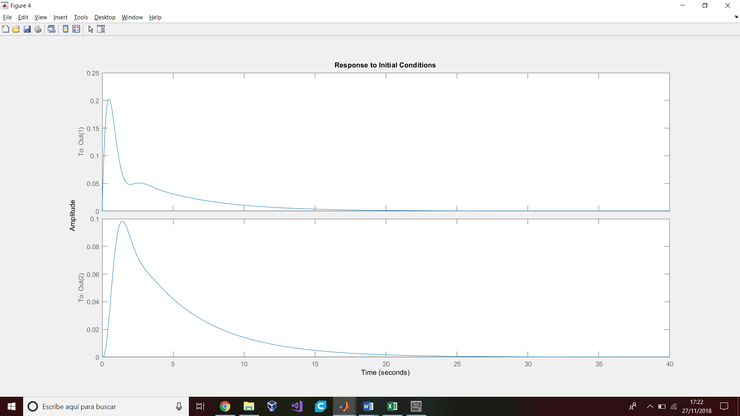

Por último con condiciones iniciales y entrada nula se puede ver que claramente que sube rápidamente y tiene un pico importante, pero luego se estabiliza sin oscilar pasado un tiempo.

Se procede a realizar el segundo ejercicio, pero en este caso en lugar de contar con el sistema físico y luego hallar las ecuaciones y el espacio de estados, contamos con los polos, ceros y ganancia del sistema. Para poder trabajar en Matlab con estos datos hacemos uso de “zp2ss”.

**CONTROLABILIDAD Y OBSERVABILIDAD**

Como condición necesaria para el futuro diseño de controladores se han de evaluar estas condiciones. La controlabilidad es imprescindible para poder diseñar un controlador, ya que permite transferir los estados del sistema desde un estado inicial a cualquier otro mediante un vector de control sin restricciones, en un intervalo finito.

Por otra parte, la observabilidad no es requisito imprescindible para el control, pero asegura que se puede obtener un estado mediante la observación de la salida durante un intervalo de tiempo.

Para calcular las matrices de controlabilidad y observabilidad contamos con dos funciones de Matlab “ctrb” y “obsv” que no realizan el cálculo. Por lo que con tan solo calcular su rango podremos ver si el sistema cuenta con estas dos propiedades.

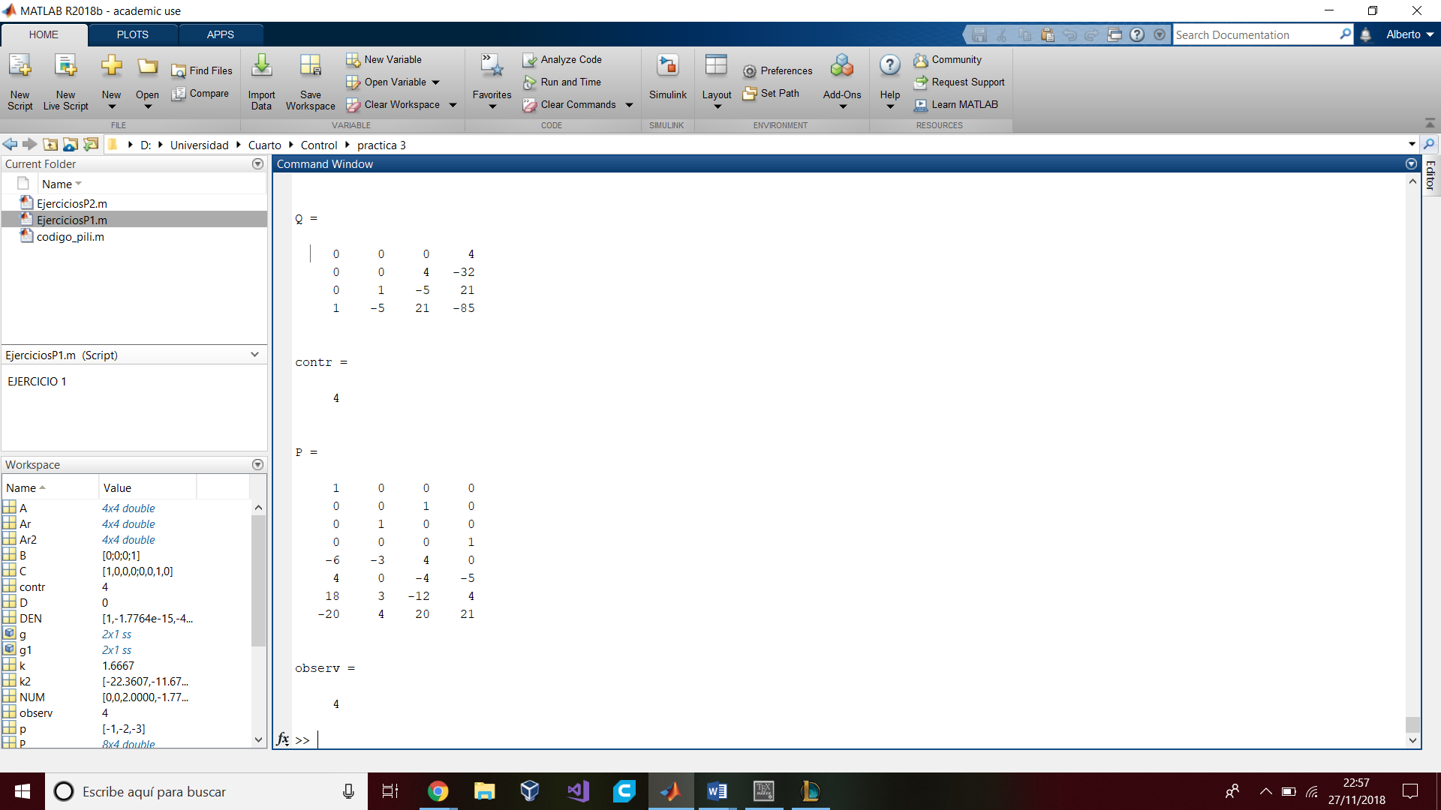



Al comprobar que el rango de ambas matrices coincide con la dimensión, se puede concluir que se trata de un sistema controlable y observable.

**EJERCICIO 2**

Primero a través del uso de las funciones “zp2tf” podemos pasar de los polos, ceros y ganancia del sistema (que son los datos del enunciado) a la función de transferencia y posteriormente podemos pasar al espacio de estados (también se puede usar “zp2ss” para pasar directamente).

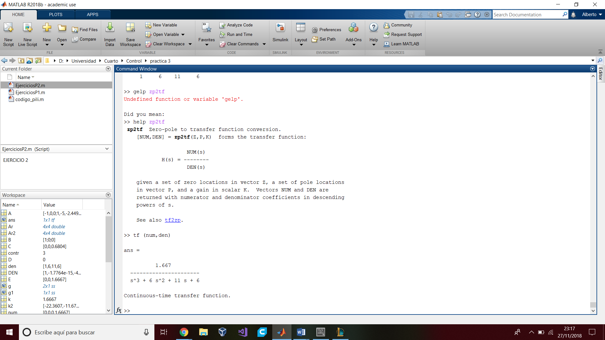

Una vez halladas las matrices del espacio de estados se procede a realizar el resto de apartados como anteriormente.

**SALIDA ANTE ESCALÓN:**

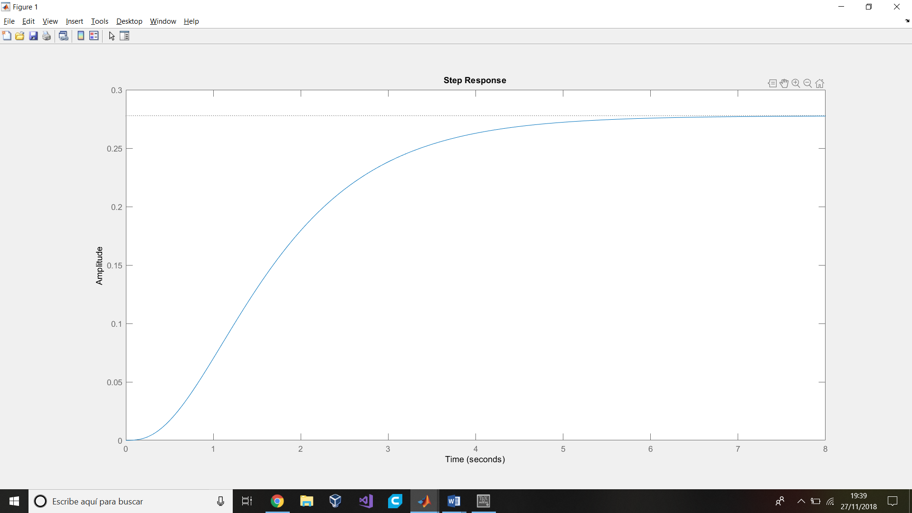

Para este sistema se puede ver que es también sobreamortiguado y tiene error en régimen permanente.

**SALIDA ANTE RAMPA:**

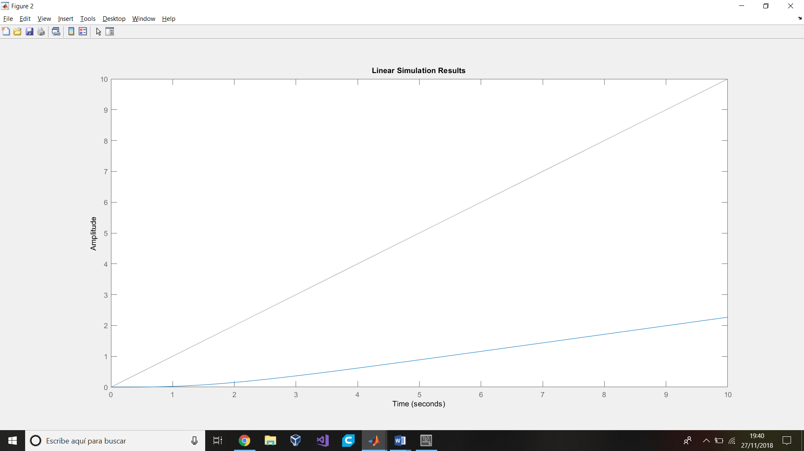

**SALIDA ANTE PARÁBOLA:**

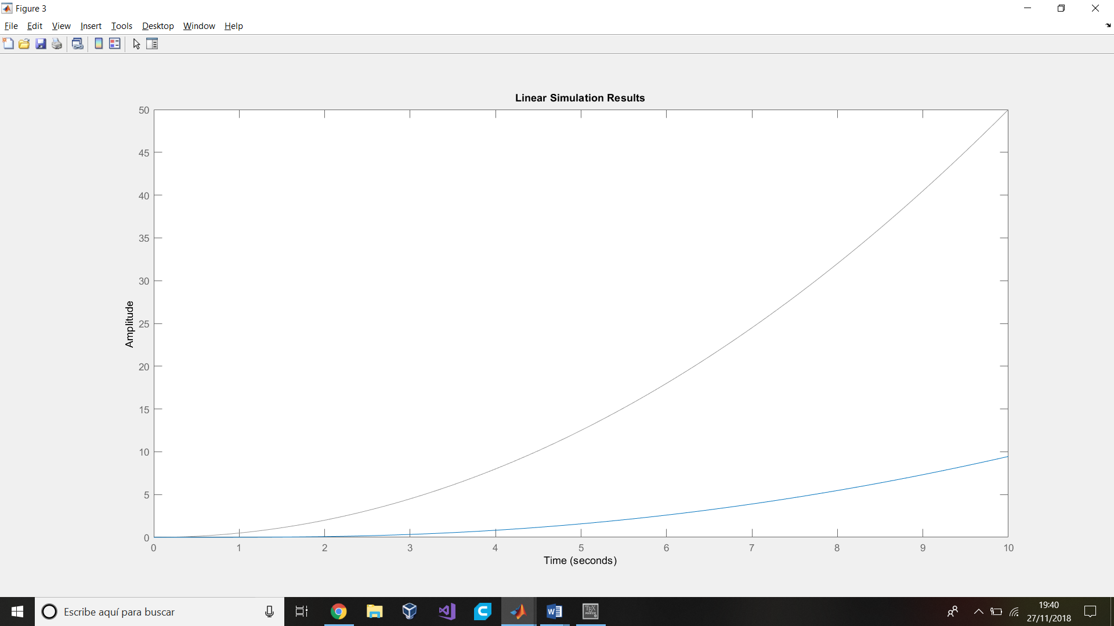

**SALIDA ANTE CONDICIONES INICIALES X0 = [1, 0 ,0]**

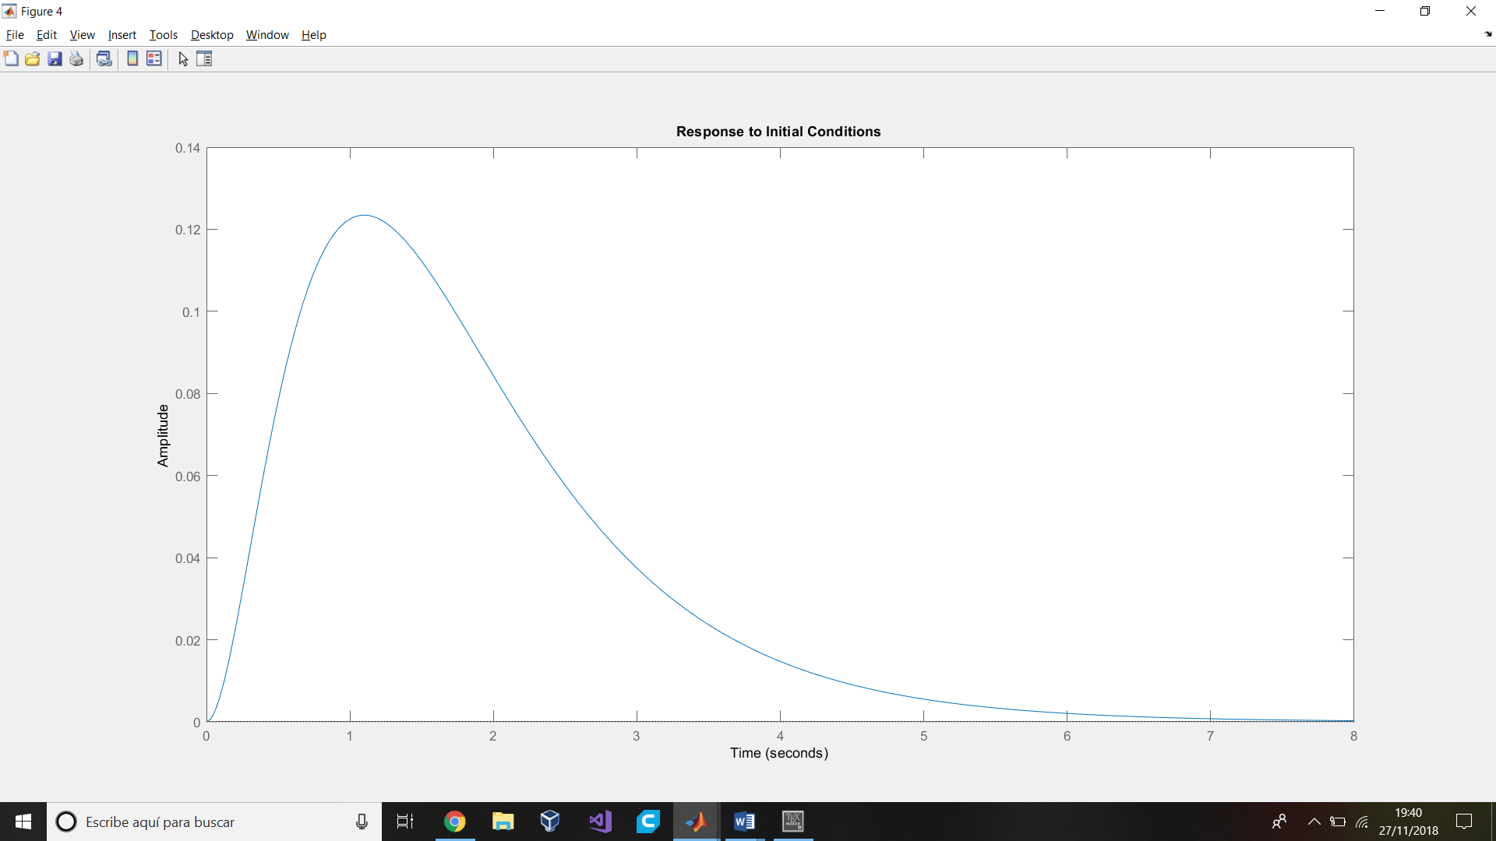

**SALIDA ANTE CONDICIONES INICIALES X0 = [0, 1 ,0]**

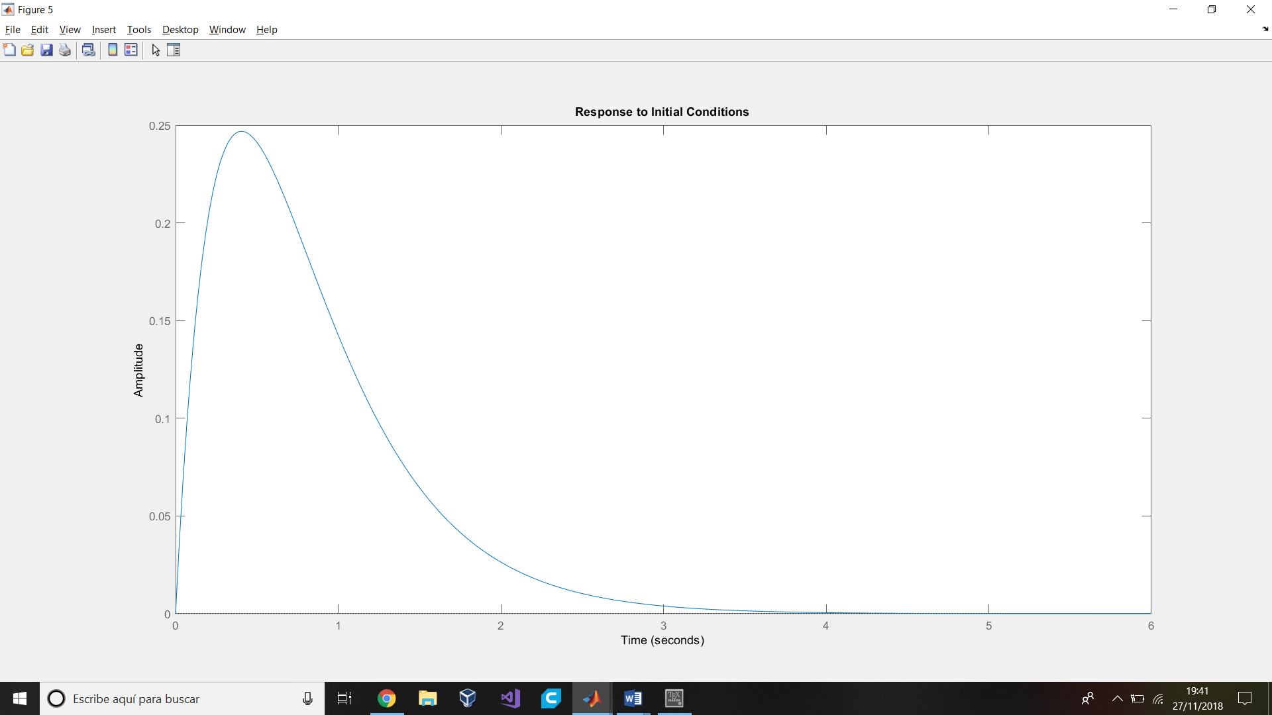

**CONTROLABILIDAD Y OBSERVABILIDAD**

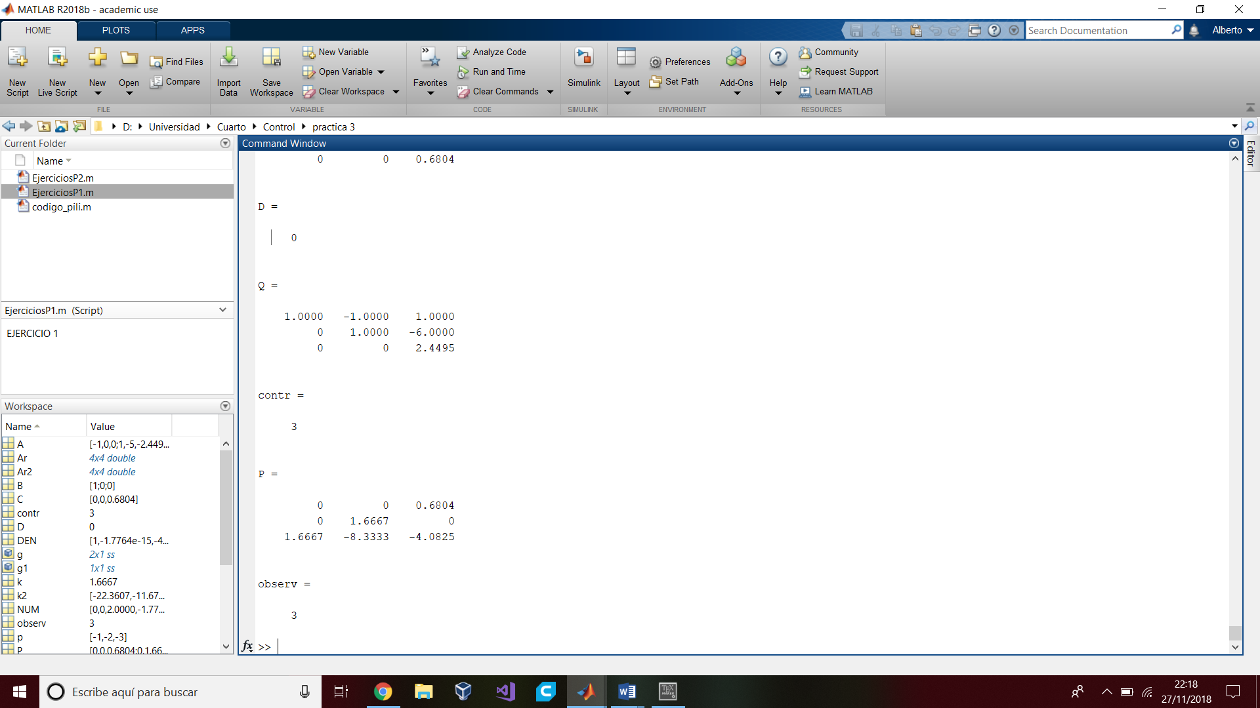

Al comprobar que el rango de ambas matrices coincide con la dimensión, se puede concluir que se trata de un sistema controlable y observable.

**CONCLUSIONES**

Para concluir, en esta práctica nos hemos podido introducir en el espacio de estados y empezar a comprender las virtudes que este presenta frente al estudio mediante funciones de transferencia. Ya que en este caso se consigue acceso a más variables gracias a la observabilidad, además de trabajar con matrices que son más agradecidas para trabajar en ordenador.

Cabe destacar que, aunque sea mejor trabajar en el espacio de estados, las herramientas matemáticas y conceptos aprendidos (estabilidad, comportamiento dinámico y estático de sistemas lineales, asignación de polos, etc.) hasta ahora, siguen presentes, aunque se trabaje sobre ellos de distinta manera. Por ello gracias a los dos ejemplos evaluados en esta práctica hemos podido comprobar las ventajas de esta nueva metodología, así como su relación con lo anteriormente aprendido.